„Planina“

Stoj ravno in
razširi stopala v širini bokov.
Roke daj ob telo
Zamisli si, da si planina…
Visoka,
mirna,
nepremična.
Sonce, dež, oblaki, neurje, sneg,
prihajajo in odhajajo.
A planina ostaja še naprej enaka.
Mirna in nespremenjena.
Tudi ti si lahko kot planina.
Miren in nespremenjen.
Kljub vsemu okrog tebe in v tebi.
Bodi planina.
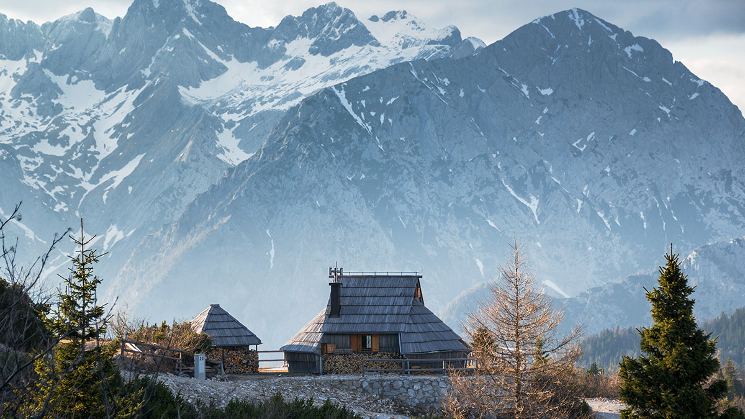

„Ogenj v tvojih rokah“

Nekajkrat podrgni roke drugo ob drugo.
Usmeri se na svoje občutke v dlaneh in rokah.
Usmeri svojo pozornost na toploto, ki je nastala.
Sedaj zapri oči in v tišini nežno daj svoje roke
na vrh glave.
Usmeri svojo pozornost na toploto,
ki iz rok prehaja na glavo.
Ostani še kakšen trenutek v tem položaju
in usmeri svojo pozornost na občutke
v rokah in glavi.

„Dež“

S prsti obeh rok narahlo in hitro tapkaj
po vrhu svoje glave kot da bi padal dež.
Nato nadaljuj in s prsti narahlo in hitro
tapkaj po svojih sencih…
Na koncu še narahlo tapkaj po svojih vekah in ušesih.
Usmeri se na občutke v tvoji glavi na katero so padale
»osvežujoče« dežne kaplje.

„Vroča čokolada“

1. Pomisli, da v rokah držiš skodelico vroče čokolade ali kakava in jo prisloni k nosu
2. Globoko vdihni skozi nos, kot da vohaš vročo čokolado
3. Počasi pihaj skozi usta kot, da hladiš vročo čokolado
4. Ponovi nekajkrat



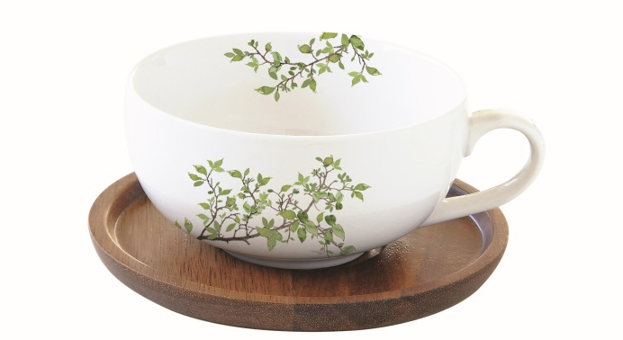



„Napihovanje balona“

Pomisli, da je tvoj trebuh balon.
1. Globoko vdihni skozi nos in opazuj kako se tvoj balon veča.
2. Počasi izdihni skozi usta in opazuj kako se tvoj balon manjša.
3. Ponovi še nekajkrat.

